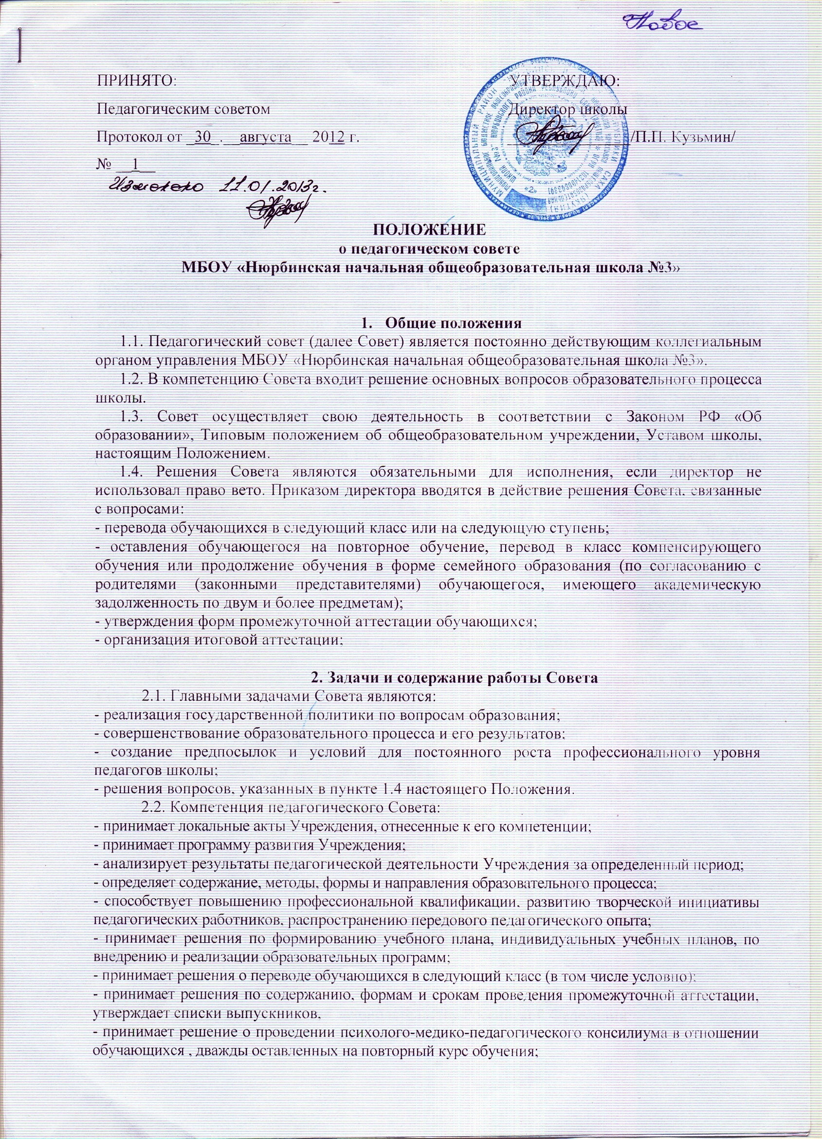- заслушивает отчеты о работе отдельных педагогов, председателей методических объединений учителей;
- принимает решения об обеспечении комплексной безопасности образовательного процесса по итогам контроля соблюдения СанПиН, требований пожарной безопасности, охраны труда;
- рассматривает вопросы нарушения обучающимися или педагогическими работниками Устава школы;
- рекомендует педагогов к награждению государственными наградами, присвоению почетных званий и иных знаков отличия.
2.3. Вопросы успеваемости, посещаемости занятий, поведения отдельных обучающихся, а также соблюдения их родителями (законными представителями) обязанностей по воспитанию детей могут рассматриваться на малом Совете, в состав которого входят педагоги, работающие с конкретным обучающимся, и его родители (законные представители). Председателем заседания малого Совета может быть заместитель директора, курирующий класс, в котором находится обучающийся, или заместитель директора, курирующий работу с детьми девиантного поведения и социально дезадаптированными семьями.

3. Состав Совета и организация его работы.
3.1. В состав Совета входят все учителя, педагоги дополнительного образования, педагоги – психологи, социальные педагоги, директор и его заместители. В работе Совета по мере необходимости могут принимать участие представители учредителя, библиотекари, школьный медработник, работники школьной столовой, а также обучающиеся и их родители (законные представители).
3.2. Председателем Совета является директор. Совет избирает на год секретаря, который протоколирует заседания Совета. Секретарь работает на общественных началах.
3.3. Совет работает в соответствии с годовым планом, а также собирается по мере необходимости, но не реже 6 раз в год.
3.4. Решения Совета принимаются открытым голосованием и являются правомочными, если на его заседании присутствовало не менее двух третей состава и «за» проголосовало простое большинство присутствующих. При равном количестве голосов решающим является голос председателя Совета.
3.5. Организацию выполнения решений Совета осуществляют директор школы и ответственные лица, указанные в решении.
3.6. Каждое заседание Совета начинается с анализа выполнения решения предыдущего Совета.
3.7. Директор школы может воспользоваться правом вето и приостановить в случае несогласия выполнение решения Совета. В трехдневный срок директор, извещенный им учредитель и представители Совета должны ознакомиться с мотивированными мнениями заинтересованных сторон и вынести окончательное решение по спорному вопросу.

4. Права и ответственность Совета
4.1. Совет имеет право:
- мотивированно ходатайствовать перед учредителем о снятии с работы директора;
- принимать решения по спорным вопросам, входящим в его компетенцию;
- принимать и утверждать положения, правила, инструкции (локальные акты), в соответствии с компетенцией;
- приглашать на заседания представителей общественных организаций, учреждений, органов власти, органов самоуправления, родителей (законных представителей) обучающихся с правом совещательного голоса.
4.2. Совет несет ответственность за:
- выполнение плана работы;
- соответствие принятых решений законодательству Российской Федерации;
- компетентность и конкретность принимаемых решений.

5. Делопроизводство Совета.
5.1. Секретарем ведется книга протоколов заседаний Совета, которая пронумеровывается постранично, прошнуровывается, скрепляется подписью директора, заверяется печатью школы.
5.2. Протоколы ведутся в пределах календарного года, подписываются председателем Совета и секретарем.
5.3. Книга протоколов заседаний Совета ведется постоянно, передается по акту, входит в номенклатуру дел.

